Федеральное государственное автономное образовательное учреждение высшего образования
«Национальный исследовательский университет ИТМО»

Факультет программной инженерии и компьютерной техники Направление подготовки 09.03.04 Программная инженерия

Отчёт по лабораторной работе №5
по дисциплине
«Основы профессиональной деятельности»

Вариант: 1558

Выполнил: студент группы Р3115 Панченко Антон Дмитриевич Преподаватель: Блохина Елена Николаевна

Санкт-Петербург, 2025
Содержание
Текст задания 3
Описание программы 3
Назначение программы 3
Область представления 3
Область допустимых значений 3
Расположение в памяти ЭВМ программы, исходных данных и результатов 3
Адреса первой и последней выполняемой команд программы: 4
Текст программы на ассемблере 4
Методика проверки программы 6
Проверка основной программы 6
Проверка обработки прерываний: 6
Вывод: 8

Текст задания
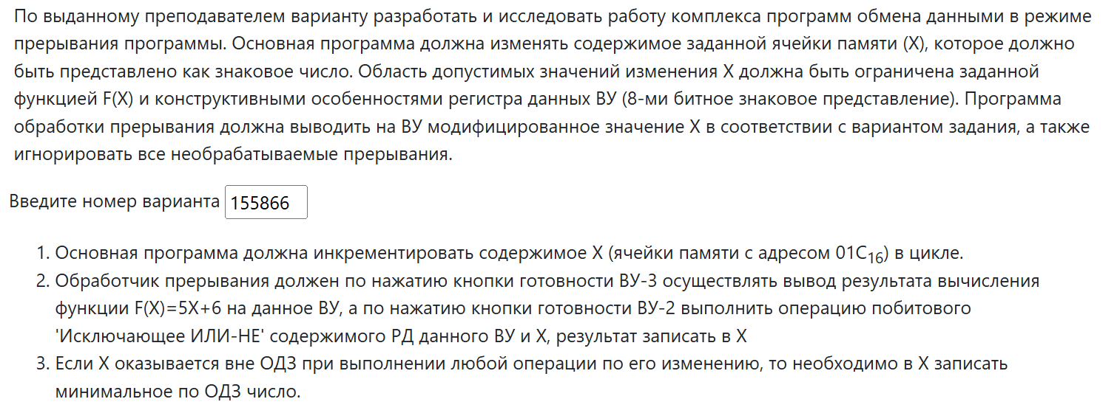

Описание программы

Назначение программы
Программа инкрементирует содержимое ячейки X в бесконечном цикле

INT2 – обработчик прерывания по вектору 2 (по готовности ВУ-2 происходит операция побитового ‘Исключающее ИЛИ-НЕ’ содержимого РД этого ВУ и сохранение в ячейку X)

INT3 – обработчик прерывания по вектору 3 (по готовности ВУ-3 происходит вывод результата вычисления функции F(X)=5X+6 на это ВУ)

Область представления
Переменная X – знаковое, 16-ти разрядное число в дополнительном коде [-2¹⁵; 2¹⁵ – 1].
Константы MIN, MAX – знаковое, 16-ти разрядное число в дополнительном коде [-2¹⁵; 2¹⁵ – 1].
РД КВУ – знаковое, 8-ми разрядное число в дополнительном коде [-2⁷; 2⁷ – 1].

Область допустимых значений

X: -128 ≤ 5X+6 ≤ 127
-26 ≤ X ≤ 24

Расположение в памяти ЭВМ программы, исходных данных и результатов

Векторы прерываний: 000-00F
Переменная X: 01C
Константы MIN, MAX: 01D, 01E
Программа: 01F-034
Подпрограмма проверки ОДЗ: 035-03D
Обработчик прерывания INT2: 03E-051
Обработчик прерывания INT3: 052-05A

Адреса первой и последней выполняемой команд программы:
01F – адрес первой команды, начало выполнения программы
034 – адрес последней команды, конец выполнения программы

Текст программы на ассемблере
ORG 0x00
V0: WORD $DEFAULT, 0x180
V1: WORD $DEFAULT, 0x180
V2: WORD $INT2, 0x180
V3: WORD $INT3, 0x180
V4: WORD $DEFAULT, 0x180
V5: WORD $DEFAULT, 0x180
V6: WORD $DEFAULT, 0x180
V7: WORD $DEFAULT, 0x180
DEFAULT:IRET

ORG 0x01C
X: WORD ?
MIN: WORD 0xFFE8 ; -26
MAX: WORD 0x0018 ; 24

START:
DI
CLA
OUT 0x1 ; запрет прерываний для неисопльзуемых устройств
OUT 0x3
OUT 0xB
OUT 0xE
OUT 0x12
OUT 0x16
OUT 0x1A
OUT 0x1E

LD #0xA
OUT 0x5

LD #0xB
OUT 0x7
EI

MAIN:
DI
LD X
INC
CALL CHECK
ST X
EI
JUMP MAIN

CHECK:
CHECK_MIN:
CMP MIN
BLT LD_MIN
CHECK_MAX:
CMP MAX
BLT RETURN
LD MAX
JUMP RETURN
LD_MIN: LD MIN
RETURN:
ST X
RET

INT2: ; NXOR = (A&X) | (~A & ~X)
IN 0x4 ; РД ВУ-2
PUSH ; сохраняем число(A) из РД ВУ-2
NOT
PUSH ; сохраняем ~A
LD X
HLT
NOT
AND &0
PUSH ; сохраняем ~X & ~A
LD &2 ; загружаем A
AND X ; A & X
OR &0 ; (A&X) | (~A & ~X)
HLT
CALL CHECK
HLT
ST X
POP
POP
POP
IRET

INT3: ; 5X+6
LD X
HLT
CALL CHECK
ASL ; 2X
ASL ; 4X
ADD X ; 5X
ADD #0x6 ; 5X + 6
OUT 0x6
HLT
CALL CHECK
ST X
IRET

Методика проверки программы

Проверка основной программы
1. Загрузить текст программы в БЭВМ
2. Ввести в клавишный регистр адрес переменной X, нажать «Ввод адреса», произвести запись значения. Ввести адрес начала программы и нажать «Ввод адреса»).
3. Запускаем программу в режиме «Работа». Начнется бесконечный цикл изменения AC, каждый раз происходит запись нового значения в X. Если значение выходит за пределы ОДЗ, X становится равным максимальному значению по ОДЗ.

Проверка обработки прерываний:
1. Заменяем NOP на HLT в точках останова.
2. Загружаем обновленный текст программы в БЭВМ.
3. Ввести в клавишный регистр адрес переменной X (0x01C), нажать «Ввод адреса», произвести запись значения. Ввести адрес начала программы (0x01F) и нажать «Ввод адреса»).
4. Установить готовность ВУ-3.
5. Запустить программу в режиме «Работа».
6. Дожидаться останова программы.
7. В AC будет находиться актуальное значение X перед его дальнейшем изменением.
8. Вручную посчитать вычисление значения функции f(X) = 6X-9.
9. Продолжаем выполнение программы в режиме «Работа».
10. Ждем останова программы.
11. Результат обработки прерывания (значение AC) запишется в РД КВУ-3.
12. Сравниваем посчитанное ранее вручную значение с записанным в РД КВУ-3 значением.

13. Ввести в клавишный регистр адрес переменной X (0x01C), нажать «Ввод адреса», произвести запись значения. Ввести адрес начала программы (0x01F) и нажать «Ввод адреса»).
14. Ввести в РД КВУ-2 произвольное число, установить готовность ВУ-2.
15. Продолжить выполнение программы в режиме «Работа».
16. Дождаться останова программы.
17. В AC будет находиться актуальное значение X перед его дальнейшем изменением.
18. Продолжаем выполнение программы в режиме «Работа».
19. Ждем останова программы.
20. Результат обработки прерывания (чтение РД КВУ-2 и применение операции ‘Исключающее ИЛИ-НЕ’) будет находиться в AC.
21. Продолжаем выполнение программы в режиме «Работа».
22. Ждем останова программы.
23. Результат обработки ОДЗ после операции прерывания будет находиться в AC.
24. Считаем значение вручную (значение РД КВУ-2 XNOR X) и сравниваем.
25. Продолжаем выполнение программы в режиме «Работа». Программа обработки прерывания сохранит полученной значение в переменную X.

Прерывание на ВУ-3
AC (значение X) | Ожидаемое значение  (5X + 6) | Полученный результат (DR КВУ-3)
(0000)₁₆ = (0)₁₀ | (06)₁₆ = (6)₁₀ | (06)₁₆ = (6)₁₀
(FFF9)₁₆ = (-7)₁₀ | (E3)₁₆ = (-29)₁₀ | (E3)₁₆ = (-29)₁₀
(0018)₁₆ = (24)₁₀ | (7E)₁₆ = (126)₁₀ | (7E)₁₆ = (126)₁₀

Прерывание на ВУ-2
AC (значение X) | DR КВУ-2 | Значение до проверки ОДЗ | Ожидаемое значение (учитывая ОДЗ) | Полученный результат (AC, значение X) (учитывая ОДЗ)
(0000)₁₆ = (0)₁₀ | (00)₁₆ = (0)₁₀ | (FFFF)₁₆ = (65535)₁₀ | (FFE8)₁₆ = (-26)₁₀ | (FFE8)₁₆ =(-26)₁₀
(FFF4)₁₆ = (65524)₁₀ | (AB)₁₆ = (171)₁₀ | (00A0)₁₆ = (160)₁₀ | (0018)₁₆ = (24)₁₀ | (0018)₁₆ = (24)₁₀
(0018)₁₆ = (24)₁₀ | (3A)₁₆ = (0)₁₀ | (FFDD)₁₆ = (65501)₁₀ | (FFE8)₁₆ = (-26)₁₀ | (FFE8)₁₆ = (-26)₁₀

Вывод:
За время лабораторной работы я познакомился с управляемо прерываниями вводом-выводом. Узнал как работаю прерывания в БЭВМ и зачем они нужны

